

ACTIVIDAD
El auge del salitre

Lea atentamente el siguiente texto y responda a las preguntas siguientes.



- ¿De qué manera cree usted que el auge salitrero influyó en la historia nacional?
……………………………………………………………………………………………………………………………………………………..…………………………………………………………
……………………………………………………………………………………………………………………………………………………..…………………………………………………………
……………………………………………………………………………………………………………………………………………………..…………………………………………………………
……………………………………………………………………………………………………………………………………………………..…………………………………………………………
……………………………………………………………………………………………………………………………………………………..…………………………………………………………
- Averigüe qué minerales se explotan hoy en Chile. ¿Cuál es su importancia en el país?
……………………………………………………………………………………………………………………………………………………..…………………………………………………………
……………………………………………………………………………………………………………………………………………………..…………………………………………………………
……………………………………………………………………………………………………………………………………………………..…………………………………………………………
……………………………………………………………………………………………………………………………………………………..…………………………………………………………
……………………………………………………………………………………………………………………………………………………..…………………………………………………………

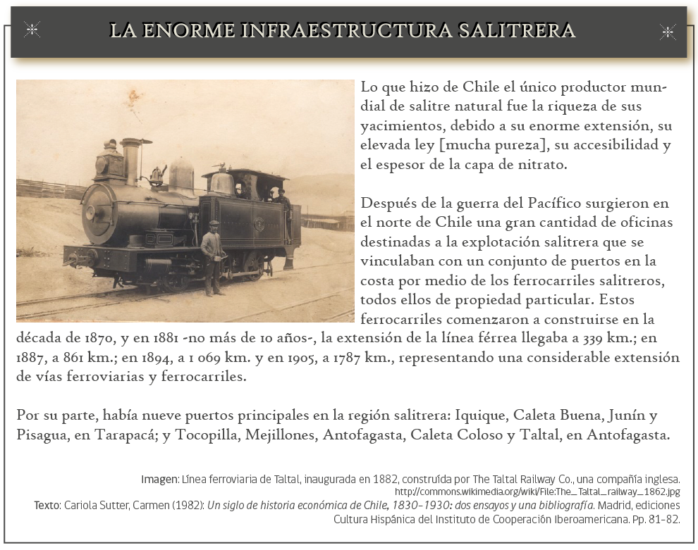

- Responda las siguientes preguntas:

  - Complete la tabla en la que aparezcan los años citados en el texto y la extensión en kilómetros de líneas férreas existentes en ese entonces.

AÑO | KMS. DE LÍNEAS FÉRREAS

  - A partir de la tabla, elabore un gráfico de barras que represente la información entregada. En una de las líneas considere los años y en la otra, los kilómetros totales de vías férreas.


- Infiera [deduzca] por qué la explotación del salitre trajo consigo el desarrollo de las redes ferroviarias y de numerosos puertos.
……………………………………………………………………………………………………………………………………………………..…………………………………………………………
……………………………………………………………………………………………………………………………………………………..…………………………………………………………
……………………………………………………………………………………………………………………………………………………..…………………………………………………………
……………………………………………………………………………………………………………………………………………………..…………………………………………………………
Elaborado por: Isabel Margarita González

